Na osnovu instrukcije Ministarstva finansija Kantona Sarajevo broj: 08-03-14-2598-2/19 od 27. 02. 2019. godine i Odluke o davanju saglasnosti na visinu participacije cijena usluga, upisnina i drugih troškova studija Univerziteta u Sarajevu, te fakulteta i akademija u njegovom sastavu, broj: 02-05-19288-9/09 od 11. 06. 2009. godine, a na osnovu člana 108. Statuta Univerziteta u Sarajevu, dekan Univerziteta u Sarajevu - Elektrotehničkog fakulteta, donosi

INSTRUKCIJU ZA UPLATE STUDENATA
UNIVERZITETA U SARAJEVU - ELEKTROTEHNIČKOG FAKULTETA
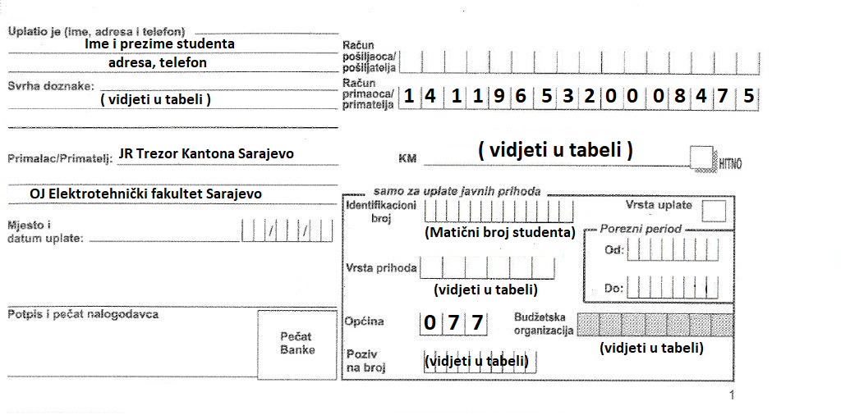
PRVI CIKLUS STUDIJA

Prvi put upis u godinu studija
Svrha doznake | Vrsta prihoda | Poziv na broj | Budžetska organizacija | Iznos u KM
Upisnina za redovne studente | 722429 | 0000000001 | 3502006 | 100,00
Školarina-samofinansirajući studenti | 722429 | 0000000005 | 3502006 | 1800,00
Naknada za razvoj infarmacionog sistema- ISSS/ETF | 722659 | 0000000021 | 3502006 | 10,00
Naknada za razvoj infarmacionog sistema- ISSS/UNSA | 722659 | 0000000021 | 3502001 | 10,00
Obnava godine studija - ponovci
Svrha doznake | Vrsta prihoda | Poziv na broj | Budžetska organizacija | Iznos u KM
Upisnina za redovne studente koji obnavljaju godinu | 722429 | 0000000003 | 3502006 | 200,00
Školarina-samofinansirajući studenti koji obnavljaju | 722429 | 0000000007 | 3502006 | 200,00
Naknada za nepoložene ispite | 722429 | 0000000025 | 3502006 | 100,00  po nepoloženom predmetu
Naknada za razvoj infarmacionog sistema- ISSS/ETF | 722659 | 0000000021 | 3502006 | 10,00
Naknada za razvoj infarmacionog sistema- ISSS/UNSA | 722659 | 0000000021 | 3502001 | 10,00
Apsolventi / Apsolventi - ponovci
Svrha doznake | Vrsta prihoda | Poziv na broj | Budžetska organizacija | Iznos u KM
Upisnina za redovne apsolvente - ponovce | 722429 | 0000000003 | 3502006 | 200,00
Upisnina za redovne samofinansirajuće apsolvente - ponovce | 722429 | 0000000007 | 3502006 | 200,00
Naknada za nepoložene ispite | 722429 | 0000000025 | 3502006 | 100,00  po nepoloženom predmetu
Naknada za razvoj infarmacionog sistema- ISSS/ETF | 722659 | 0000000021 | 3502006 | 10,00
Naknada za razvoj infarmacionog sistema- ISSS/UNSA | 722659 | 0000000021 | 3502001 | 10,00
UPLATE ZA DIPLOMU
Svrha doznake | Vrsta prihoda | Poziv na broj | Budžetska organizacija | Iznos u KM
Uplata za štampanje diplome - ETF | 722655 | 0000000019 | 3502006 | 43,20
Uplata za štampanje diplome - UNSA | 722655 | 0000000035 | 3502001 | 46,80
Izdavanje uvjerenja o završenom prvom ciklusu studija | 722655 | 0000000018 | 3502006 | 30,00
STRUČNI STUDIJ- Razvoj Softwera
Svrha doznake | Vrsta prihoda | Poziv na broj | Budžetska organizacija | Iznos u KM
Školarina – prvi put upis godine | 722656 | 0000000032 | 3502006 | 2000,00
Školarina – obnova godine | 722656 | 0000000032 | 3502006 | 200,00
Naknada za nepoložene ispite | 722656 | 0000000032 | 3502006 | 100,00  po nepoloženom predmetu
Naknada za razvoj infarmacionog sistema- ISSS/ETF | 722659 | 0000000021 | 3502006 | 10,00
Naknada za razvoj infarmacionog sistema- ISSS/UNSA | 722659 | 0000000021 | 3502001 | 10,00
UPLATE ZA DIPLOMU
Svrha doznake | Vrsta prihoda | Poziv na broj | Budžetska organizacija | Iznos u KM
Uplata za štampanje diplome - ETF | 722655 | 0000000019 | 3502006 | 43,20
Uplata za štampanje diplome - UNSA | 722655 | 0000000035 | 3502001 | 46,80
Izdavanje uvjerenja o završenom prvom ciklusu studija | 722655 | 0000000018 | 3502006 | 30,00
DRUGI CIKLUS STUDIJA
Prvi put upis u godinu studija
Svrha doznake | Vrsta prihoda | Poziv na broj | Budžetska organizacija | Iznos u KM
Upisnina za redovne studente koji se prvi put upisuju II ciklus | 722429 | 0000000002 | 3502006 | 130,00
Školarina-samofinansirajući studenti koji se prvi put upisuju II ciklus | 722429 | 0000000006 | 3502006 | 2000,00
Naknada za razvoj infarmacionog sistema- ISSS/ETF | 722659 | 0000000021 | 3502006 | 10,00
Naknada za razvoj infarmacionog sistema- ISSS/UNSA | 722659 | 0000000021 | 3502001 | 10,00
Obnava godine studija - ponovci
Svrha doznake | Vrsta prihoda | Poziv na broj | Budžetska organizacija | Iznos u KM
Upisnina za redovne studente koji obnavljaju godinu II ciklus | 722429 | 0000000004 | 3502006 | 260,00
Školarina-samofinansirajući studenti koji obnavljaju II ciklus | 722429 | 0000000008 | 3502006 | 260,00
Naknada za nepoložene ispite | 722429 | 0000000025 | 3502006 | 100,00  po nepoloženom predmetu
Naknada za razvoj infarmacionog sistema- ISSS/ETF | 722659 | 0000000021 | 3502006 | 10,00
Naknada za razvoj infarmacionog sistema- ISSS/UNSA | 722659 | 0000000021 | 3502001 | 10,00
Apsolventi / Apsolventi - ponovci

Svrha doznake | Vrsta prihoda | Poziv na broj | Budžetska organizacija | Iznos u KM
Upisnina za redovne apsolvente - ponovce | 722429 | 0000000004 | 3502006 | 260,00
Upisnina za redovne samofinansirajuće apsolvente - ponovce | 722429 | 0000000008 | 3502006 | 260,00
Naknada za nepoložene ispite | 722429 | 0000000025 | 3502006 | 100,00  po nepoloženom predmetu
Naknada za razvoj infarmacionog sistema- ISSS/ETF | 722659 | 0000000021 | 3502006 | 10,00
Naknada za razvoj infarmacionog sistema- ISSS/UNSA | 722659 | 0000000021 | 3502001 | 10,00
UPLATE ZA DIPLOMU
Svrha doznake | Vrsta prihoda | Poziv na broj | Budžetska organizacija | Iznos u KM
Uplata za štampanje diplome - ETF | 722655 | 0000000019 | 3502006 | 53,20
Uplata za štampanje diplome - UNSA | 722655 | 0000000035 | 3502001 | 46,80
Izdavanje uvjerenja o završenom drugom ciklusu studija | 722655 | 0000000018 | 3502006 | 30,00
Prijava i odbrana završnog rada na drugom ciklusu studija | 722429 | 0000000026 | 3502006 | 300,00
TREĆI CIKLUS
Svrha doznake | Vrsta prihoda | Poziv na broj | Budžetska organizacija | Iznos u KM
Školarina – prvi put upis godine | 722656 | 0000000030 | 3502006 | 4000,00
Školarina – obnova godine | 722656 | 0000000030 | 3502006 | 260,00
Naknada za nepoložene ispite | 722656 | 0000000030 | 3502006 | 100,00  po nepoloženom predmetu
Naknada za razvoj infarmacionog sistema- ISSS/ETF | 722659 | 0000000021 | 3502006 | 10,00
Naknada za razvoj infarmacionog sistema- ISSS/UNSA | 722659 | 0000000021 | 3502001 | 10,00
UPLATE ZA DIPLOMU
Svrha doznake | Vrsta prihoda | Poziv na broj | Budžetska organizacija | Iznos u KM
Uplata za štampanje diplome – ETF | 722655 | 0000000019 | 3502006 | 53,20
Uplata za štampanje diplome – UNSA | 722655 | 0000000035 | 3502001 | 46,80
Izdavanje uvjerenja o završenom trećem ciklusu studija | 722655 | 0000000018 | 3502006 | 30,00
Studenti predbolonjskog dodiplomskog i postdiplomskog studija
Svrha doznake | Vrsta prihoda | Poziv na broj | Budžetska organizacija | Iznos u KM
Evidentiranje po isteku apsolventskog staža | 722656 | 0000000041 | 3502006 | 100,00  po nepoloženom predmetu
Nastava i odbrana – postdiplomski studij | 722656 | 0000000041 | 3502006 | 8500,00
Produženje roka – postdiplomski studij | 722656 | 0000000041 | 3502006 | 1000,00
Izdavanje uvjerenja/potvrda | 722656 | 0000000041 | 3502006 | 20,00
UPLATE ZA DIPLOMU – Dodiplomski i postdiplomski studij
Svrha doznake | Vrsta prihoda | Poziv na broj | Budžetska organizacija | Iznos u KM
Uplata za štampanje diplome – Dodiplomski Studij ETF | 722655 | 0000000019 | 3502006 | 43,20
Uplata za štampanje diplome - Dodiplomski Studij UNSA | 722655 | 0000000035 | 3502001 | 46,80
Uplata za štampanje diplome – Postdiplomski studij ETF | 722655 | 0000000019 | 3502006 | 53,20
Uplata za štampanje diplome – Postdiplomski studij UNSA | 722655 | 0000000035 | 3502001 | 46,80
Komisijsko polaganje diplomskog ispita i uvjeranje o diplomiranju | 722656 | 0000000041 | 3502006 | 90,00
Izdavanje nastavnog plana i programa | 722655 | 0000000017 | 3502006 | 50,00
OSTALE UPLATE
Svrha doznake | Vrsta prihoda | Poziv na broj | Budžetska organizacija | Iznos u KM
Prijemni ispit | 722659 | 0000000015 | 3502006 | 40,00
Izdavanje nastavnog plana i programa | 722655 | 0000000017 | 3502006 | 50,00
Izdavanje uvjerenja/potvrda - statusnih | 722655 | 0000000018 | 3502006 | 20,00
Ispis sa fakulteta | 722655 | 0000000022 | 3502006 | 50,00
Komisijski ispit | 722429 | 0000000023 | 3502006 | 60,00
Pripremna nastava | 722653 | 0000000033 | 3502006 | 220,00
Zbirka zadataka za prijemni ispit | 722655 | 0000000053 | 3502006 | 40,00
Prihodi od prodaje indexa | 722655 | 0000000029 | 3502001 | 28,00
Ostali prihodi od distribucije i prodaje obrazaca (upisni materijal) | 722655 | 0000000097 | 3502001 | 0.50 KM po obrascu
Prihodi od ekvivalencije javnih isprava (ranije stečenih) | 722652 | 0000000090 | 3502006 | 400,00
Izdavanje uvjerenja o ekvivalenciji | 722655 | 0000000018 | 3502006 | 30,00
Priznavanje ispita za prelaznike sa drugih fakulteta iz BiH | 722652 | 0000000013 | 3502006 | 5,00  po predmetu
Priznavanje ispita za prelaznike sa inostranih fakulteta | 722652 | 0000000014 | 3502006 | 5,00  po predmetu

